Technická specifikace

Název akce: III/2284 Kolešovice - Hořesedly

Místo realizace: silnice č. III/2284 mezi obcemi Kolešovice a Hořesedly

Staničení: staničení od km 4,151 do 6,321, délka úseku opravy 2,170 km, prům. šířka 5,2 – 6 m, plocha opravy 12 630 m2, uzlové body 1213A096 – 1213A017, oblast Kladno, okres Rakovník, středisko Rakovník

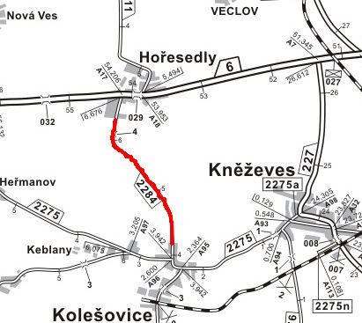

Popis součastného stavu:
Jedná se o komunikaci III. třídy, v extravilánu mezi obcemi Kolešovice - Hořesedly. Komunikace je v nevyhovujícím stavu, přičemž v současné době převádí osobní, autobusovou a nákladní dopravu (při uzavření silnice I/6 a II/227 Kněževes objížďka ze silnice I/6). Povrch komunikace vykazuje plošné deformace, hloubkové koroze, síťové, mozaikové, příčné a podélné trhliny, velké množství výtluků, odlámané kraje, hrboly apod.

Základní popis akce:
Zadání stavebních prací na opravu povrchu komunikace č. III/2284.
Rozsah prací je specifikován v položkovém rozpočtu, který je nedílnou součástí této přílohy.

Technologie opravy:
Technologie opravy – provedení očištění, položení vyrovnávky, spojovací postřik a pokládka ACo v tl. 50 mm. Dále bude provedeno vyfrézování a zalití pracovních spár asf. zálivkou, zpevnění krajnic asf. recyklátem, čištění sil. příkopů příkopovou frézou a provedení vodorovného dopravního značení - vodících proužků (v plastu). Veškeré provedené práce budou dle platných norem ČSN, TP.
Po ukončení stavby bude provedeno geodetické zaměření stavby.
Oprava bude prováděna za úplné uzavírkou, projednání a realizace DIO je součástí zakázky.
Oprava silnice III/2284 bude prováděna v režimu provádění udržovacích prací.

Bylo provedeno zatřídění s souladu vyhláškou 130/2019 Sb., které je k dispozici u zadavatele.
Záruční doba: 36 měsíců
Platební podmínky:
Plnění veřejné zakázky je podmíněno spolufinancováním z prostředků Státního fondu dopravní infrastruktury, NZ 2020. Faktura bude vystavena po kompletním dokončení stavebních prací a po předání řádně vedených dokladů (stavební deník, zkoušky, atesty, apod.) na základě předávacího protokolu.
Termín realizace: 4 týdny v roce 2020

Fotodokumentace

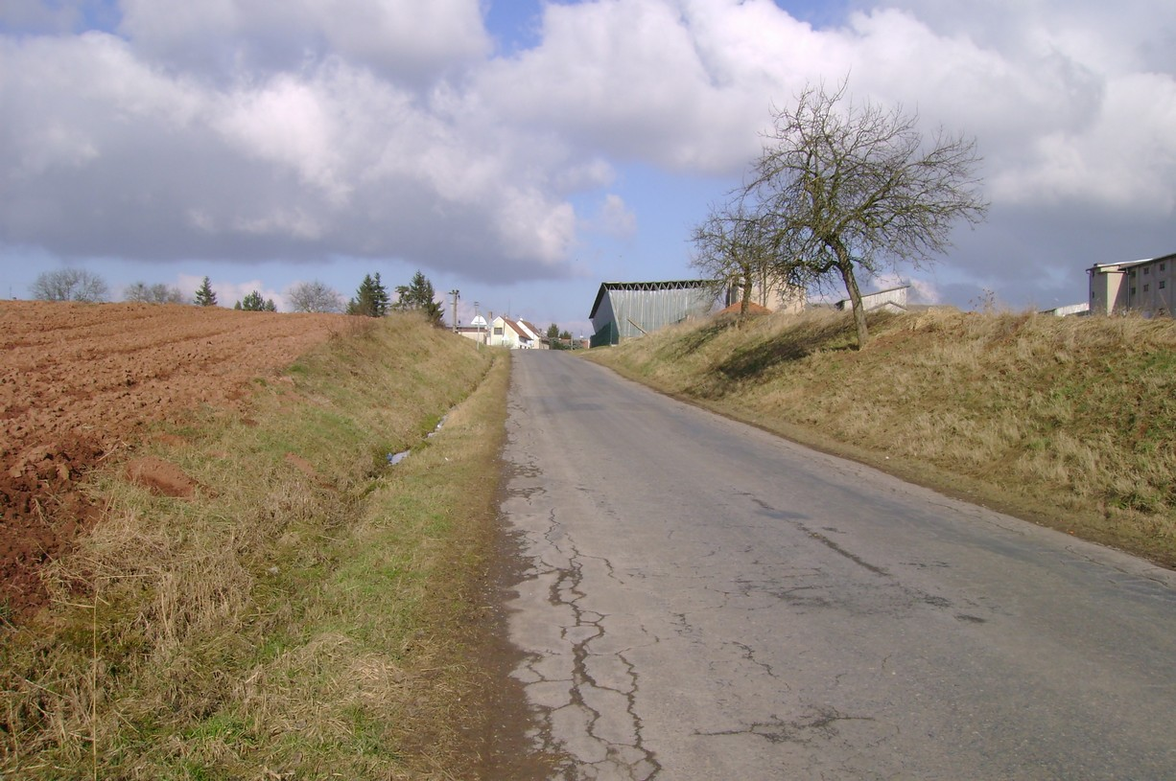

¨

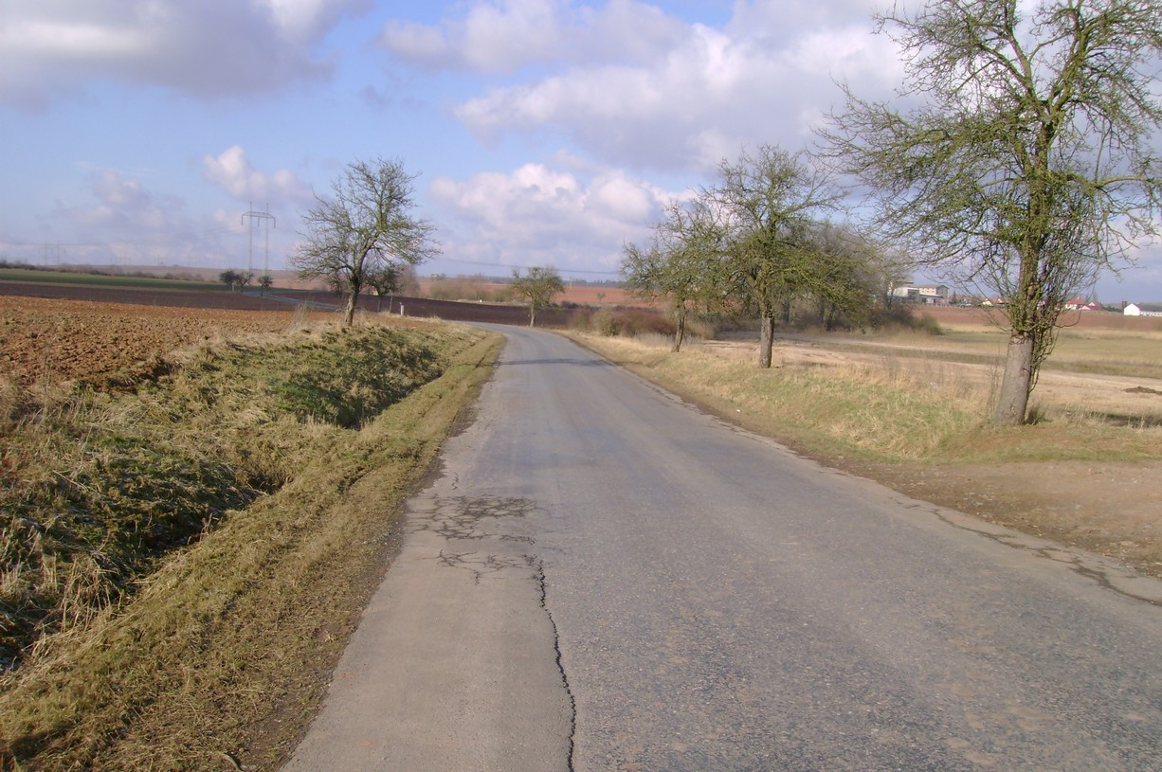

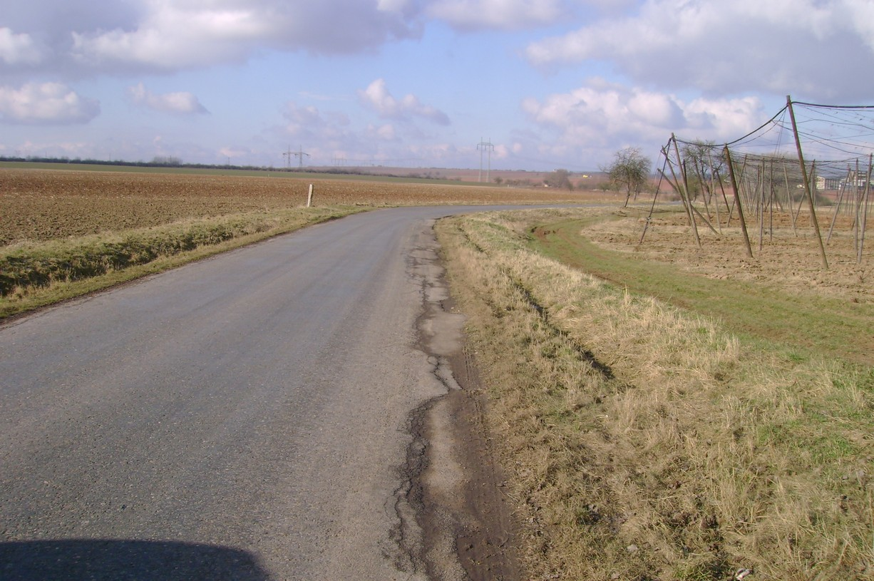

Kontakty:
Krajská správa a údržba silnic Středočeského kraje, příspěvková organizace, Zborovská 11, 150 21 Praha 5
Vedoucí TSÚ: Karel Motal, karel.motal@ksus.cz, tel. 723 500 384
Vedoucí provozu: Bohumil Taraba, bohumil.taraba@ksus.cz, 602 375 608
Provozní cestmistr: Karel Sedláček, karel.sedlacek@ksus.cz, 606 647 740
Zdeněk Englický, zdenek.englicky@ksus.cz, 606 613 709
Správní cestmistr: Jana Dražanová, jana.drazanova@ksus.cz, 602 489 635
Zpracoval: Zdeněk Englický

